**Фалес Милетский**

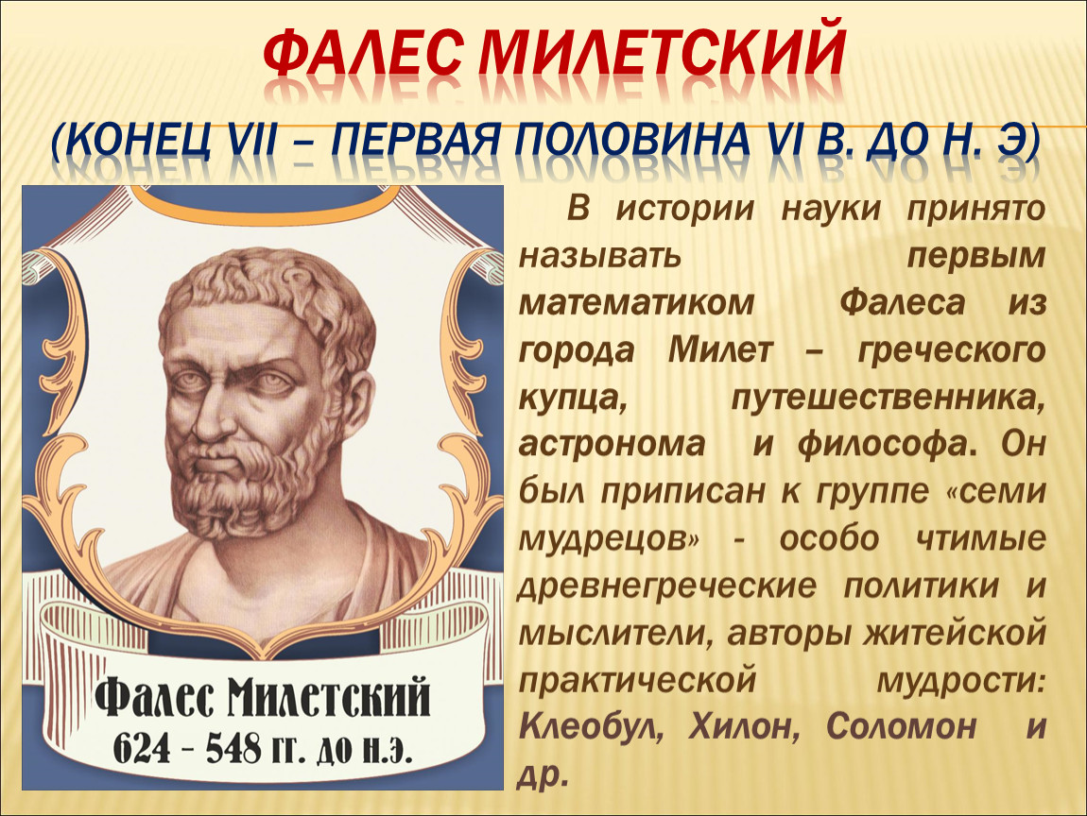

Великий древнегреческий философ и математик, один из семи мудрецов. Жил в VII веке до н.э.

Фалес является автором следующих теорем и их доказательств:

- Диаметр делит круг пополам.

- Углы у основания равнобедренного треугольника равны.

- Вертикальные углы равны.

Теорема Фалеса: **Если на одной из двух прямых отложить равные между собой отрезки и через их концы провести параллельные прямые, то на другой прямой отсекаются равные между собой отрезки**.

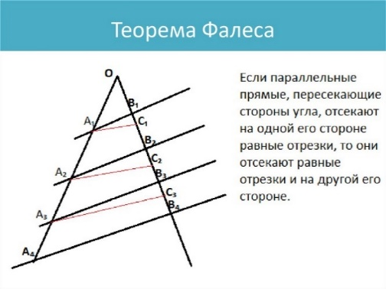

**Герон Александрийский**

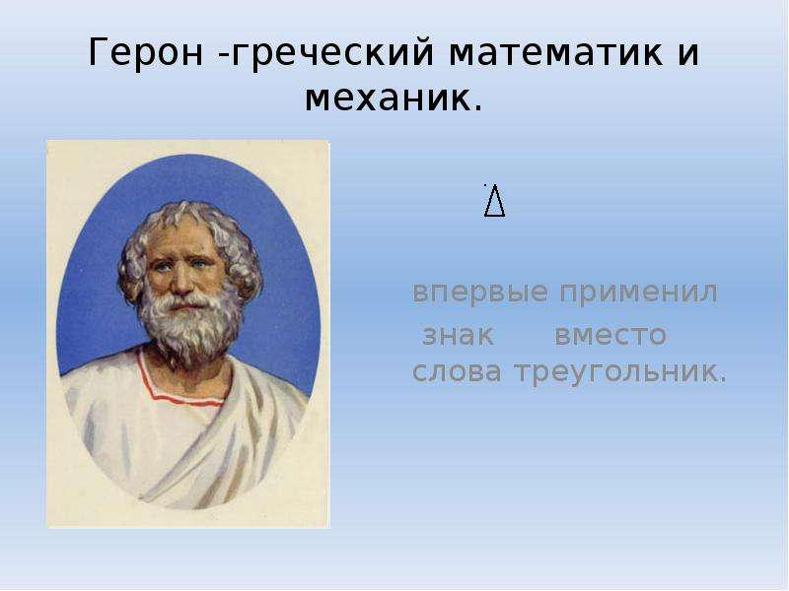

Выдающийсядревнегреческий математик и механик. Время жизни отнесено ко второй половине I века н. э.

К великим открытиям Герона относятся

- Формулы для площадей правильных многоугольников.

- Объёмы правильных многогранников, пирамиды, конуса и т.д.

Формула Герона для расчёта площади треугольника по длинам его сторон:

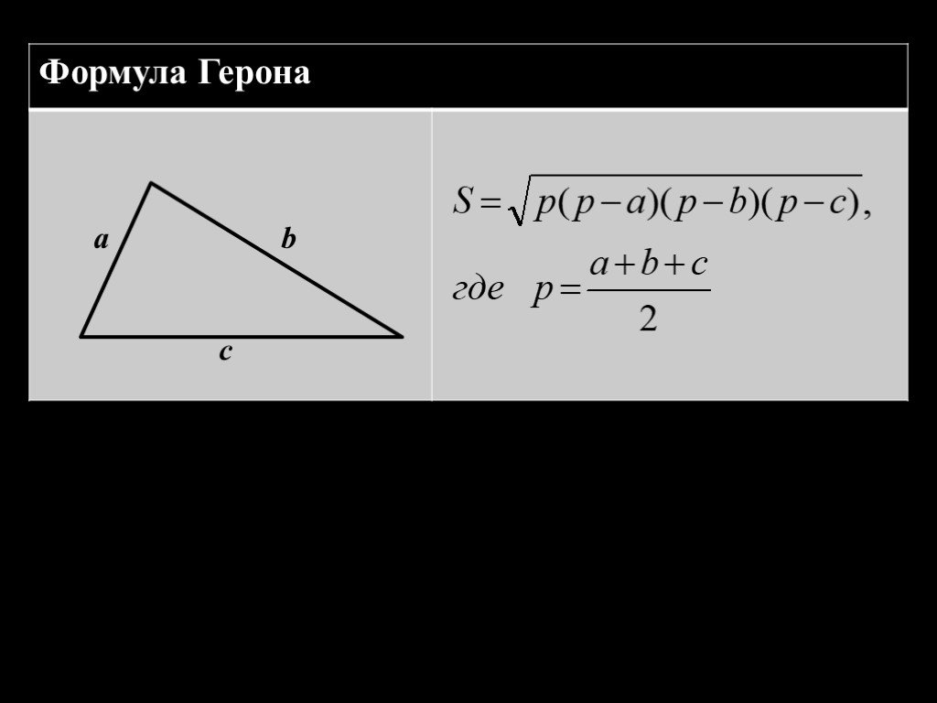

**ИМЕНА ВЫДАЮЩИХСЯ МАТЕМАТИКОВ НА СТРАНИЦАХ НАШИХ УЧЕБНИКОВ Власенко А_9 А**

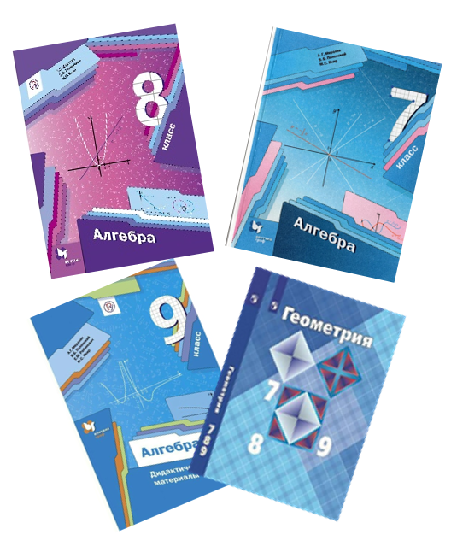



**Франсуа Виет**

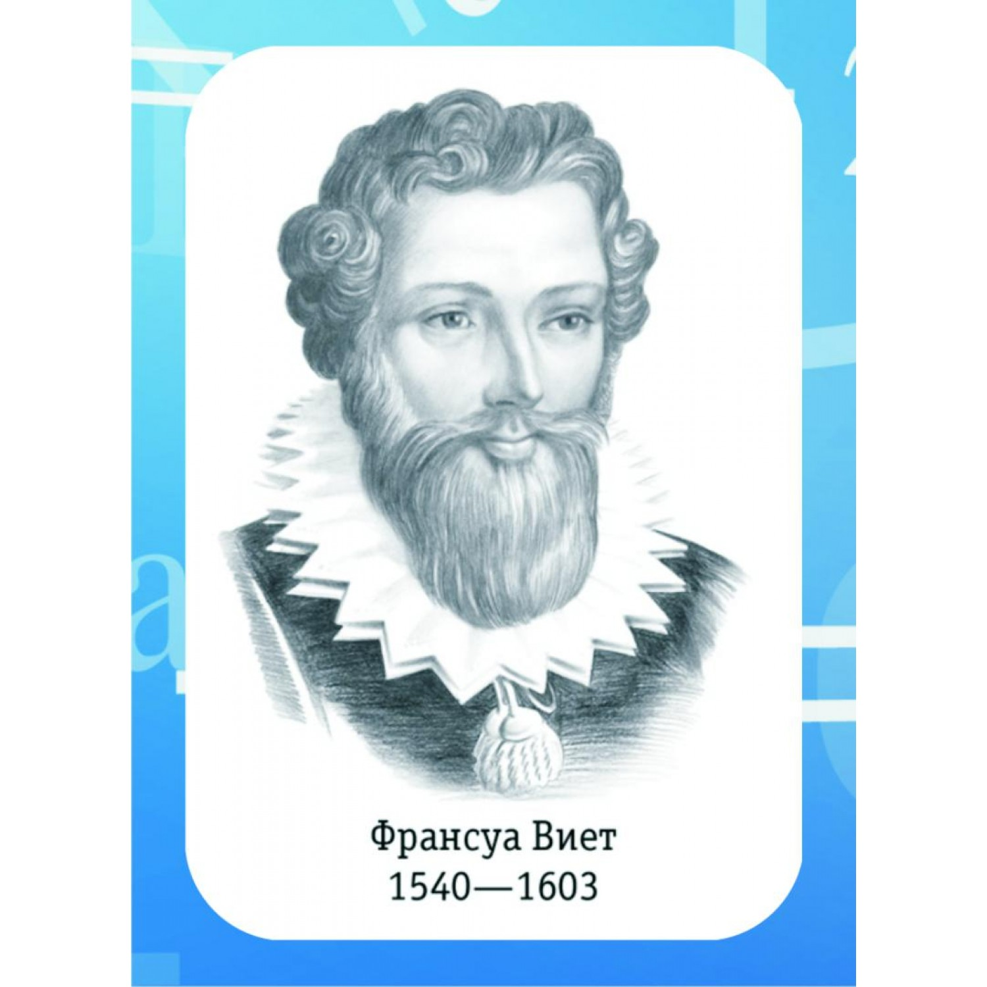

Франсуа Виет – средневековый математик, основоположник символической алгебры, создатель теоремы о свойствах корней квадратного уравнения. Виет до сих пор является одним из самых знаменитых математиков мира.

**Теорема Виета**

**«Сумма корней x2 + bx + c = 0 равна второму коэффициенту с противоположным знаком, а произведение корней равняется свободному члену»**

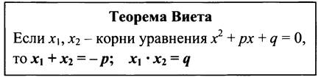

**Карл Фридрих Гаусс**

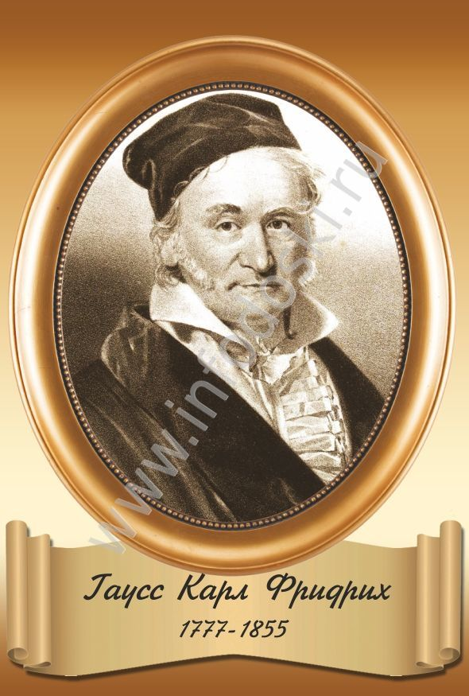

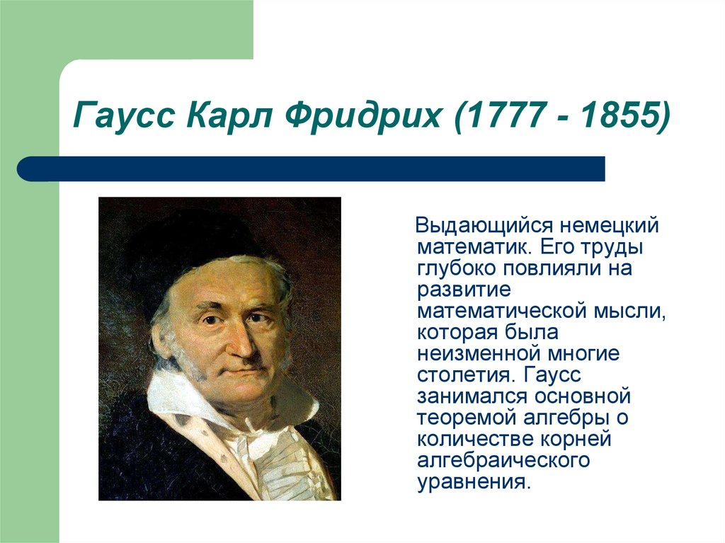

**Метод Гауса**

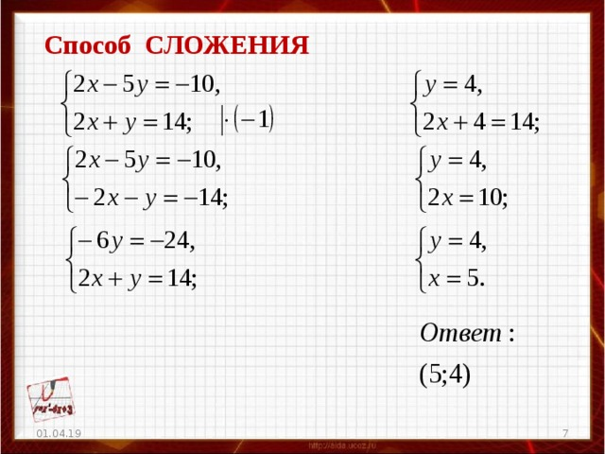

**Пифагор Самосский**

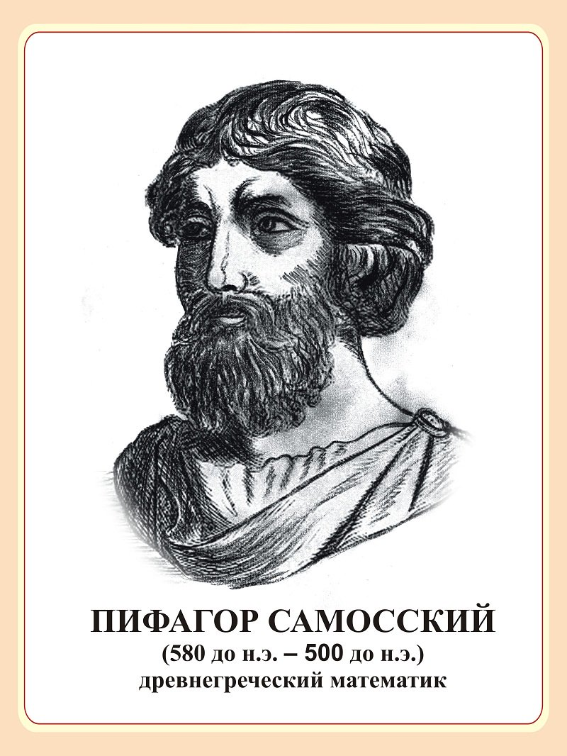

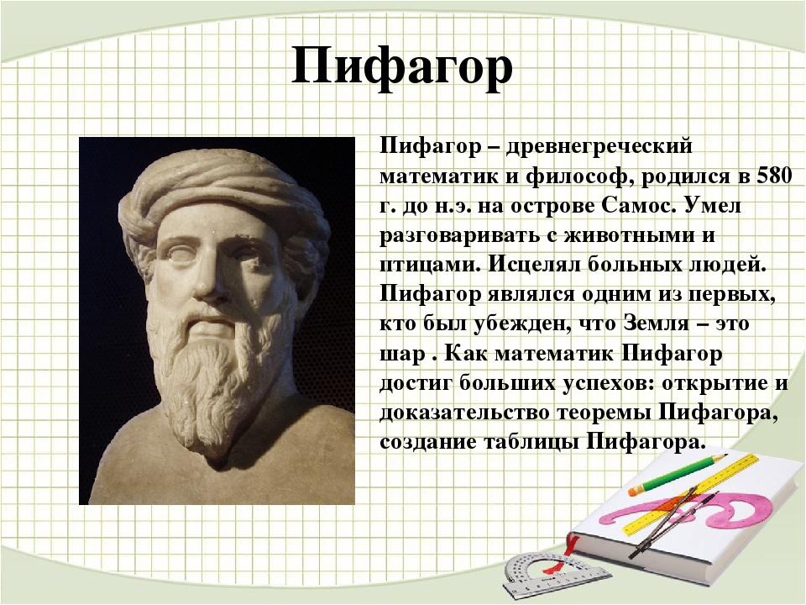

**Теорема Пифагора**

**«Квадрат длины гипотенузы равен сумме квадратов длин катетов».**

